
UNIVERSIDAD ESTATAL PENÍNSULA DE
SANTA ELENA
FACULTAD DE SISTEMAS Y TELECOMUNICACIONES
CARRERA DE INGENIERIA EN SOFTWARE

ASIGNATURA:
INTELIGENCIA DE NEGOCIOS

TEMA:
ACTIVIDAD INTEGRADORA

ELABORADO POR:
SAID FAUSTO PINTO TAMAYO
GINO MAXIMILIANO BERMUDEZ SANTOS

CURSO Y PARALELO:
SOFTWARE 6/1

DOCENTE:
ING. ANTHONY ABRAHAN PACHAY ESPINOZA

1. Comprensión del caso y de la base de datos
Nuestro proyecto se centra en analizar la base de datos Northwind para diseñar una solución básica de inteligencia de negocios. El objetivo es transformar una base de datos transaccional en una solución analítica estructurada, útil y bien comunicada.
2. Definición de preguntas de negocio
Para guiar nuestra solución analítica hemos planteado las siguientes preguntas de análisis:
- ¿Cuáles son las ventas por categoría de los productos?
- ¿Cuáles son las ventas por empleado para evaluar su rendimiento?
- ¿Cuál es la evolución de ventas por período para cumplir con el análisis temporal?
- ¿Cuáles son las ventas por cliente para conocer a los compradores de mayor volumen?
2.1. Definición de KPI
El énfasis debe ponerse en los KPI, ya que el dashboard debe responder a las preguntas de negocio concretas. Hemos definido los siguientes cuatro indicadores:
- Crecimiento porcentual mensual de ventas: Nos permitirá determinar la expansión o contracción de los ingresos.
- Participación de ventas por categoría: Revelará el porcentaje exacto que aporta cada tipo de producto.
- Variación de ventas por empleado: Servirá para medir los cambios en el rendimiento comercial del personal.
- Porcentaje de concentración de ventas en los principales clientes: Evaluará nuestro nivel de dependencia comercial con los compradores top.
3. Definición de granularidad
Hemos establecido que la granularidad del modelo será de una fila por cada detalle de pedido. Esto es fundamental porque la granularidad define qué representa exactamente cada fila de la tabla de hechos. Elegimos este nivel porque no deben mezclarse distintos niveles de detalle en una misma tabla de hechos, ni combinar filas resumidas con filas detalladas. Si la granularidad está mal definida, el modelo estrella pierde coherencia y los indicadores pueden quedar mal calculados o mal interpretados.
4. Explicación del Modelo Estrella
Para estructurar nuestra solución analítica, hemos transformado el esquema transaccional original de Northwind en un diseño multidimensional en estrella, adaptando los nombres y estructuras al inglés para mantener una total consistencia con los scripts de la base de datos analítica. Este modelo consta de una tabla de hechos central rodeada por cuatro tablas de dimensiones que definen el contexto de nuestras métricas:
- Tabla de Hechos (fact_sales): Se sitúa en el centro de nuestro modelo dimensional y mantiene una granularidad atómica a nivel de línea de detalle de pedido (derivado de order_details). Almacena las llaves foráneas y subrogadas que se conectan con todas las dimensiones y contiene las métricas cuantitativas del negocio: quantity, unit_price, discount, y la métrica clave desnormalizada sales_amount, la cual calcula directamente el monto neto de la venta aplicando el descuento correspondiente para simplificar la lógica en el dashboard.
- Dimensión Cliente (dim_customer): Contiene la información de identificación y ubicación geográfica de los compradores mediante el uso de una llave subrogada (customer_sk). Incluye atributos clave como el nombre de la empresa (company_name), contacto, ciudad, región y país, permitiendo segmentar el comportamiento de las ventas de forma demográfica.
- Dimensión Empleado (dim_employee): Almacena los registros del personal operativo de ventas. Consolida de forma desnormalizada el nombre completo del empleado (employee_name), su cargo (title) y sus datos de ubicación, facilitando la evaluación directa del rendimiento comercial de cada trabajador.
- Dimensión Producto (dim_product): Reúne las características de los artículos comerciales. Integra el nombre del producto, la cantidad por unidad (quantity_per_unit), un indicador booleano de disponibilidad (is_discontinued) y el nombre de la categoría (category_name) obtenido mediante un cruce desnormalizado, optimizando el rendimiento de las consultas por tipo de producto.
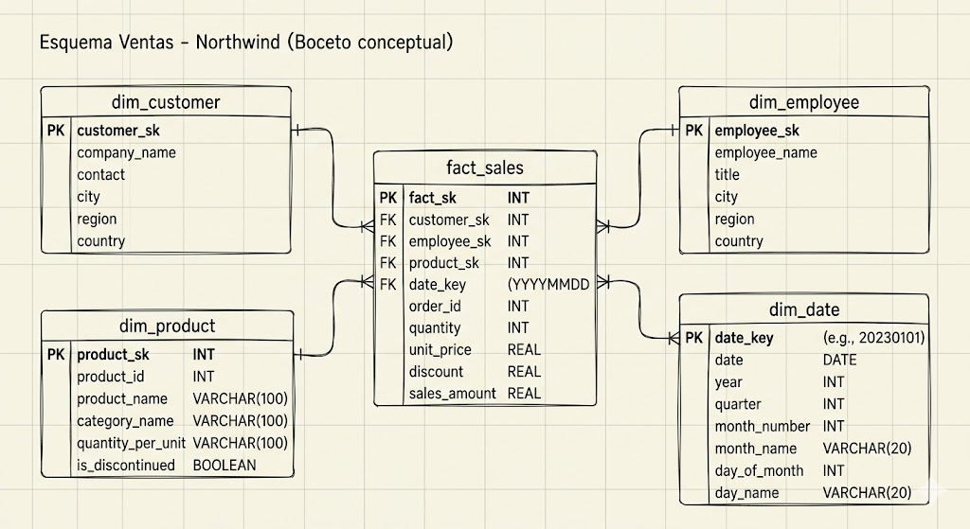
- Dimensión Tiempo (dim_date): Diseñada específicamente para dar soporte al análisis evolutivo y temporal obligatorio. Descompone las fechas de los pedidos en atributos detallados a nivel de año, trimestre, número de mes, nombre del mes, día del mes y nombre del día de la semana, utilizando una llave primaria entera (date_key) en formato YYYYMMDD para acelerar el indexado.

5. Proceso de Migración a PostgreSQL (ETL)
Una vez estructurado el modelo dimensional, procedimos a desarrollar los scripts de migración (02_migration.sql) para poblar el esquema estrella a partir de la base transaccional de Northwind. Este proceso de extracción, transformación y carga (ETL) se realizó íntegramente mediante lenguaje SQL, aplicando las siguientes lógicas:
- Poblado de Dimensiones Simples (dim_customer y dim_employee): Realizamos consultas de selección directa (SELECT) desde las tablas originales customers y employees. En el caso de los empleados, aplicamos una transformación concatenando el nombre y apellido (first_name || ' ' || last_name) para unificar la identificación del personal en el dashboard.
- Desnormalización de la Dimensión Producto (dim_product): Para poblar esta dimensión, ejecutamos un LEFT JOIN entre las tablas transaccionales products y categories. Esto nos permitió incrustar directamente el nombre de la categoría en la dimensión. Además, transformamos la columna discontinued mediante una expresión CASE, convirtiéndola de un formato numérico a un valor booleano nativo (TRUE/FALSE).
- Generación de la Dimensión Tiempo (dim_date): Extrajimos las fechas únicas de la tabla orders excluyendo los valores nulos. Utilizamos las funciones EXTRACT y TO_CHAR de PostgreSQL para desglosar cada fecha en año, mes, trimestre y día. Para la llave primaria (date_key), realizamos un casteo a entero convirtiendo la fecha al formato YYYYMMDD, optimizando así el indexado.
- Carga de la Tabla de Hechos (fact_sales) y Cálculo de Métricas: La tabla central se pobló cruzando la tabla order_details con orders, y realizando JOINs hacia todas nuestras dimensiones para recuperar las llaves subrogadas (customer_sk, product_sk, etc.). En esta etapa, pre-calculamos la métrica principal directamente en el motor de base de datos: generamos la columna sales_amount multiplicando la cantidad por el precio unitario y aplicando el porcentaje de descuento (quantity * unit_price * (1 - discount)), entregando el dato financiero limpio y exacto a la capa de visualización.

